מתאן הידראט
אחד מהרכיבים בתערובת הגז הטבעי הם מים. יש לנקות את תערובת הגז מהמים:
- מים עלולים לפגוע בצנרת בה מוזרם הגז.
- מים, H₂O_{(l)}, ומתאן, CH_{4(g)}, יוצרים את המוצק "מתאן הידראט", חומר הקופא בטמפרטורות נמוכות מ- 0ºC ובלחצים גבוהים. המוצק עלול ליצור סתימות במערכת הובלת הגז.

מהו המבנה המיקרוסקופי של מתאן הידראט?
מתאן הידראט, CH₄ . 5.75H₂O_{(s)}, מורכב מ"כדורים". בכל מולקולה, מולקולות מים יוצרות ביניהן קשרים בין-מולקולאריים חזקים למבנה של "כדור" חלול, ובמרכז ה"כדור" מולקולה של מתאן.
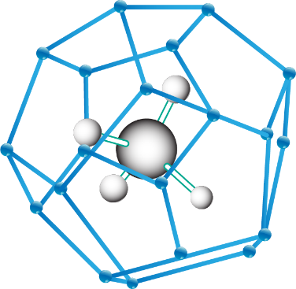

המבנה הענק מתקבל כאשר בין ה"כדורים" נוצרים קשרים. הסכימה שלפניך מתארת מבנה ענק של ה"כדורים" מהם מתקבל המבנה של מתאן הידראט:
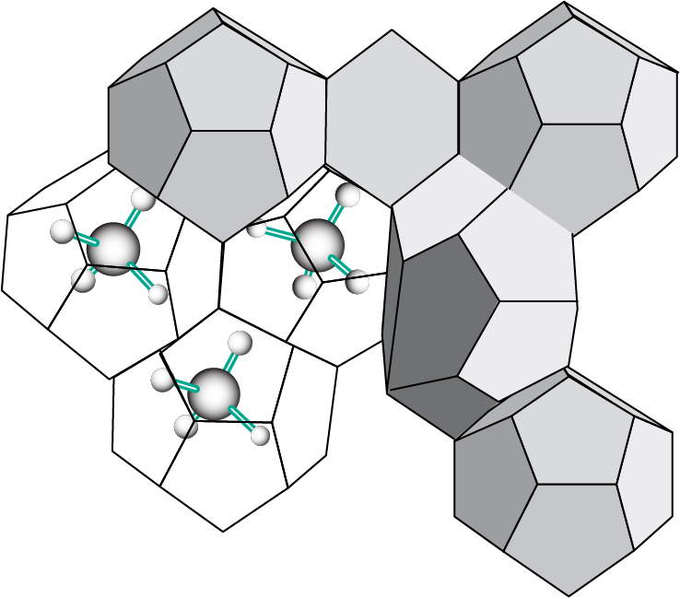

שאלה מספר 1
א. I. ציין אלו קשרים יש בין מולקולות מים.
II. צייר קשרים בין 3 מולקולות מים.

ב. קבע אם מתאן מתמוסס במים.
אם כן- נסח תהליך המסה. אם לא- הסבר מדוע.

ג. גם מימן, H_{2(g)}, יוצר מימן הידראט. למימן הידראט מבנה דומה למבנה של מתאן הידראט.
הסבר מדוע מימן וגם מתאן הם גזים בטמפרטורה השווה -50ºC, ואילו מתאן הידראט וגם מימן הידראט הם מוצקים.

ד. לאיזה משני החומרים, מימן או מתאן, טמפרטורת רתיחה נמוכה יותר? נמק.

מדענים מאמינים כי חומרים כמו מתאן הידראט או מימן הידראט יכולים לאגור אנרגיה ובעת הצורך להפיק מהם את האנרגיה הדרושה.

שאלה מספר 2
א. בשריפה של מול מתאן נפלטת אנרגיה בשיעור 890 kJ ובשריפה של מול מימן נפלטת אנרגיה בשיעור 286 kJ .
נסח תהליכי שריפה של מתאן ושל מימן והצג את שינויי האנתלפיה בניסוח התגובה.

ב. איזה משני החומרים היית מעדיף כחומר בעירה: מתאן הידאט או מימן הידראט? התבסס בתשובתך על הנתונים בסעיף א ועל שאלה מספר 1 סעיף ד.

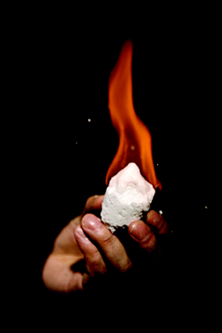
כיום נערכים מחקרים במטרה לבחון אפשרות לנצל הידראטים כדלק העתיד: שריפה של ההידראט המוצק פולטת אנרגיה נקייה. אחת הבעיות בניצול ההידראטים כדלק הוא אי יציבותו של ההידראט בטמפרטורת החדר. בטמפרטורת החדר יש קושי לשמור על המבנה המוצק של ההידראט והמתאן הגזי משתחרר לאוויר.
טמפרטורת הרתיחה של מתאן היא -161 ºC.
נמצא כי סביב המתאן הידראט נוצרת שכבת קרח אשר מונעת התנדפות של המתאן לאוויר ומאפשרת שימוש במוצק כמקור אנרגיה בטמפרטורות שאינן נמוכות כל כך.

שאלה מספר 3
- I. נסח תהליך שריפה של מתאן הידראט.
II. פרט אלו קשרים ניתקים בשריפה של מתאן-הידראט: קשרים תוך מולקולריים וקשרים בין מולקולאריים.
ב. הסבר ברמה מיקרוסקופית מדוע בתנאי החדר המבנה של ההידראט נהרס.
ג. מהו נפח הגז כאשר משתחררים לאוויר 20 ק"ג גז? פרט את חישוביך.
בתנאים אלו נפח מולארי שווה 25 ליטר.

עבודה מהנה!!!

